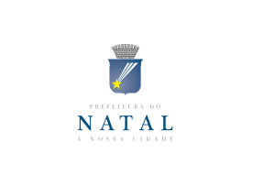 | SELEÇÃO PÚBLICA Nº 006/2018 – ATRAÇÕES E REVELAÇÕES MUSICAIS (INTÉRPRETES, BANDAS E GRUPOS) E DJs/MCs, PARA COMPOR A PROGRAMAÇÃO DO CARNAVAL MULTICULTURAL DE NATAL 2018. |  |  |  |  |  | Anexo II
FICHA DE IDENTIFICAÇÃO ARTISTICA
( ) POLOS ( ) ATRAÇÃO ( ) REVELAÇÃO ( ) DJs e MCs
Nome Artístico
Gênero
Nome do Proponente
Telefone |  |  |  | E-mail

- TÍTULO DA ATRAÇÃO

- DESCRIÇÃO DA ATRAÇÃO (Apresente uma síntese do que pretende realizar)

- FICHA TÉCNICA (Indique a relação dos profissionais participantes da apresentação)
Nº | NOME | FUNÇÃO | CPF
01
02
03
04
05
06
08
09
10
11
12

- PROPOSTA DE REPERTÓRIO (Indicação de autor de cada música, com minutagem).

- DATA/LOCAL | NOME COMPLETO | ASSINATURA

